Autoria: Vereadora Selma Anzil da Silva

À Mesa da Câmara Municipal de Rosário Oeste – MT
Autora: Vereadora Selma Anzil da Silva
Indicação nº.020 / 2026

EMENTA: Indica à Concessionária Nova Rota do Oeste a cessão/doação de 800 (oitocentas) toneladas de material fresado – RAP (Reclaimed Asphalt Pavement), proveniente dos serviços de recuperação e manutenção da BR-163/364, para aplicação em vias urbanas do Município de Rosário Oeste – MT.

Excelentíssimo Senhor Presidente da Câmara Municipal de Rosário Oeste – MT,
A Vereadora que esta subscreve, no uso de suas atribuições legais e regimentais, INDICA, após as formalidades de praxe, que seja encaminhado expediente à Concessionária Nova Rota do Oeste, com cópia ao Poder Executivo Municipal e à Secretaria Municipal de Infraestrutura, solicitando a cessão/doação de 800 (oitocentas) toneladas de material fresado – RAP (Reclaimed Asphalt Pavement), proveniente dos serviços de recuperação, manutenção e restauração do pavimento da BR-163/364, preferencialmente de material disponível ou armazenado na região de Rosário Oeste.
O material solicitado deverá, observada a disponibilidade da Concessionária e a avaliação técnica dos responsáveis pela execução, ser distribuído entre os seguintes trechos e vias urbanas:
- Rua Bela Vista;
- Rua Floriano Peixoto;
- Rua Coronel Pedro Celestino;
- Rua C;
- HW Oito;
- Rua Antônio Tolentino;
- Rua João Pessoa.
As imagens cartográficas anexas demonstram parte dos trechos indicados e auxiliam na identificação das áreas prioritárias para recebimento do material.
JUSTIFICATIVA
A presente Indicação busca viabilizar uma parceria de elevado interesse público entre a Concessionária Nova Rota do Oeste e o Município de Rosário Oeste, mediante o reaproveitamento de material fresado retirado durante intervenções de recuperação do pavimento da BR-163/364.
O fresado asfáltico, tecnicamente conhecido como RAP, possui potencial de reaproveitamento em soluções de pavimentação e melhoria de vias, desde que sua utilização seja precedida de avaliação técnica, adequada preparação do leito, espalhamento, nivelamento e compactação. A própria Nova Rota do Oeste já divulgou experiências de reaproveitamento de fresado na BR-163/364 e informa, em sua política de gestão ambiental, a adoção de práticas de reciclagem e reaproveitamento de resíduos.
A aplicação do material nas ruas indicadas poderá gerar melhoria significativa das condições de trafegabilidade e conforto dos moradores. Durante o período de estiagem, vias sem revestimento adequado apresentam grande formação de poeira; no período chuvoso, tornam-se mais suscetíveis a lama, erosões, buracos e perda de regularidade da superfície. O revestimento com fresado, quando tecnicamente executado, contribui para estabilizar a camada superficial, reduzir a dispersão de poeira e melhorar as condições de circulação.
Os benefícios alcançam diretamente a qualidade de vida da população. A redução da poeira melhora o ambiente ao redor das residências, estabelecimentos e equipamentos públicos, diminuindo a exposição cotidiana a partículas suspensas, aspecto especialmente relevante para crianças, idosos e pessoas mais sensíveis a esse tipo de poluição. A melhoria das ruas também facilita o deslocamento de ambulâncias, transporte escolar, veículos de coleta de resíduos, serviços públicos, motociclistas, ciclistas, pedestres e moradores em geral.
A medida contribuirá ainda para o embelezamento urbano, a valorização dos bairros e a melhoria da mobilidade, aproximando esses trechos de uma condição de revestimento muito superior ao solo natural. Ressalta-se, contudo, que a aplicação de fresado não substitui, por si só, um projeto formal de pavimentação asfáltica, devendo ser tratada como solução de melhoria viária a ser executada com orientação técnica.
O ganho ambiental também é relevante. O reaproveitamento do material retirado da rodovia evita desperdício, reduz a necessidade de utilização de novos agregados minerais e converte um material já disponível em benefício público. Essa solução está em sintonia com a Política Nacional de Resíduos Sólidos e com o art. 30 do Decreto Federal nº 10.936/2022, que estabelece, entre as prioridades da gestão de resíduos, a reutilização e a reciclagem antes da disposição final.
A iniciativa também se harmoniza com o art. 30, incisos I, V e VIII, da Constituição Federal, que atribui aos Municípios competências relacionadas ao interesse local, à prestação de serviços públicos e ao adequado ordenamento territorial. A melhoria das vias urbanas constitui medida diretamente ligada à mobilidade, segurança, saúde ambiental e qualidade de vida da comunidade.
Diante disso, solicita-se especial atenção da Concessionária Nova Rota do Oeste para a disponibilização das 800 (oitocentas) toneladas de material fresado, preferencialmente daquele proveniente das obras executadas na região e armazenado em locais próximos a Rosário Oeste, observadas as exigências técnicas, ambientais e administrativas aplicáveis.
Solicita-se, ainda, que seja promovida articulação com o Poder Executivo Municipal para definição da logística de carregamento, transporte, preparação das vias, espalhamento, nivelamento e compactação do material, de forma a assegurar o melhor aproveitamento possível das 800 toneladas entre a Rua Bela Vista, Rua Floriano Peixoto, Rua Coronel Pedro Celestino, Rua C, HW Oito, Rua Antônio Tolentino e Rua João Pessoa.
Trata-se de uma medida capaz de unir economicidade, sustentabilidade e melhoria urbana: reduzir poeira e lama, facilitar o acesso da população, contribuir para a saúde e a mobilidade, melhorar o aspecto das vias e, ao mesmo tempo, reaproveitar material oriundo da própria recuperação rodoviária. Assim, transforma-se um recurso disponível em benefício concreto para os moradores de Rosário Oeste.
Por essas razões, diante do relevante interesse público e social, solicita-se o atendimento da presente Indicação.
Sala das Sessões da Câmara Municipal de Rosário Oeste – MT,18 de setembro de 2026.

SELMA ANZIL DA SILVA
Vereadora – Câmara Municipal de Rosário Oeste/MT

ANEXO I – IMAGENS DOS LOCAIS INDICADOS PARA APLICAÇÃO DO MATERIAL FRESADO
Registros cartográficos apresentados pela autora e incorporados à presente Indicação.
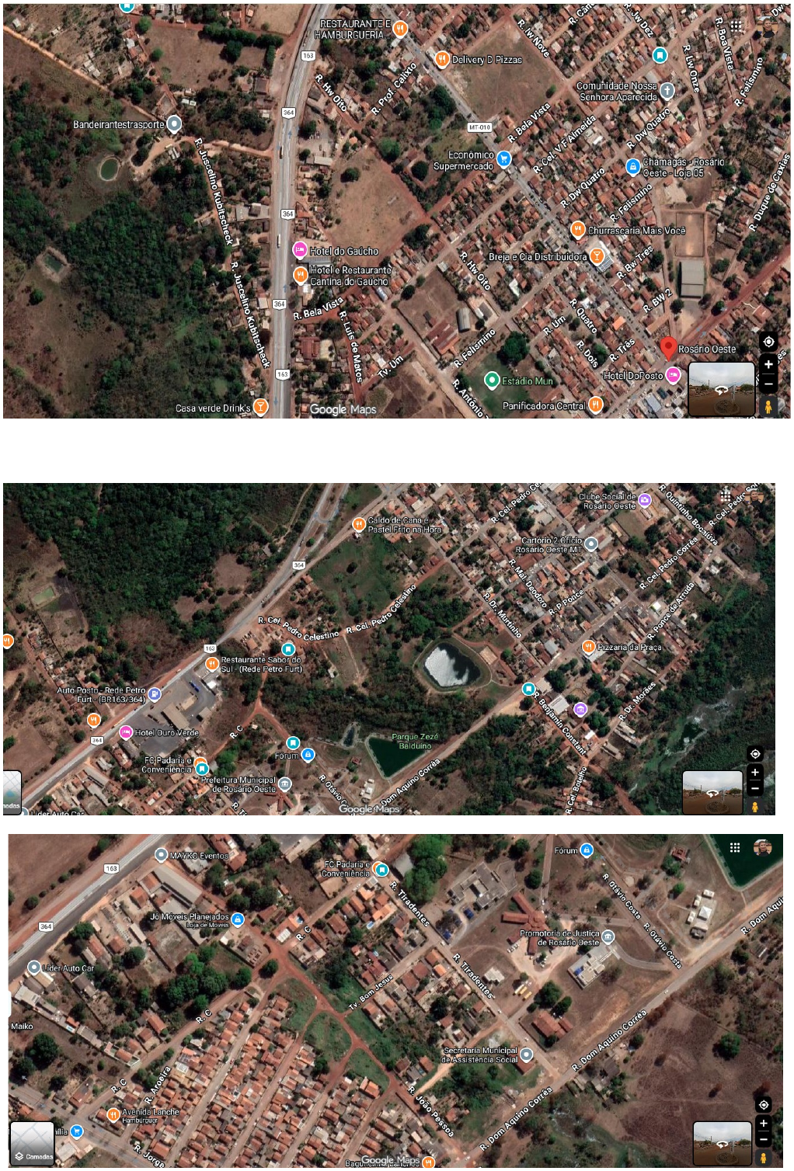
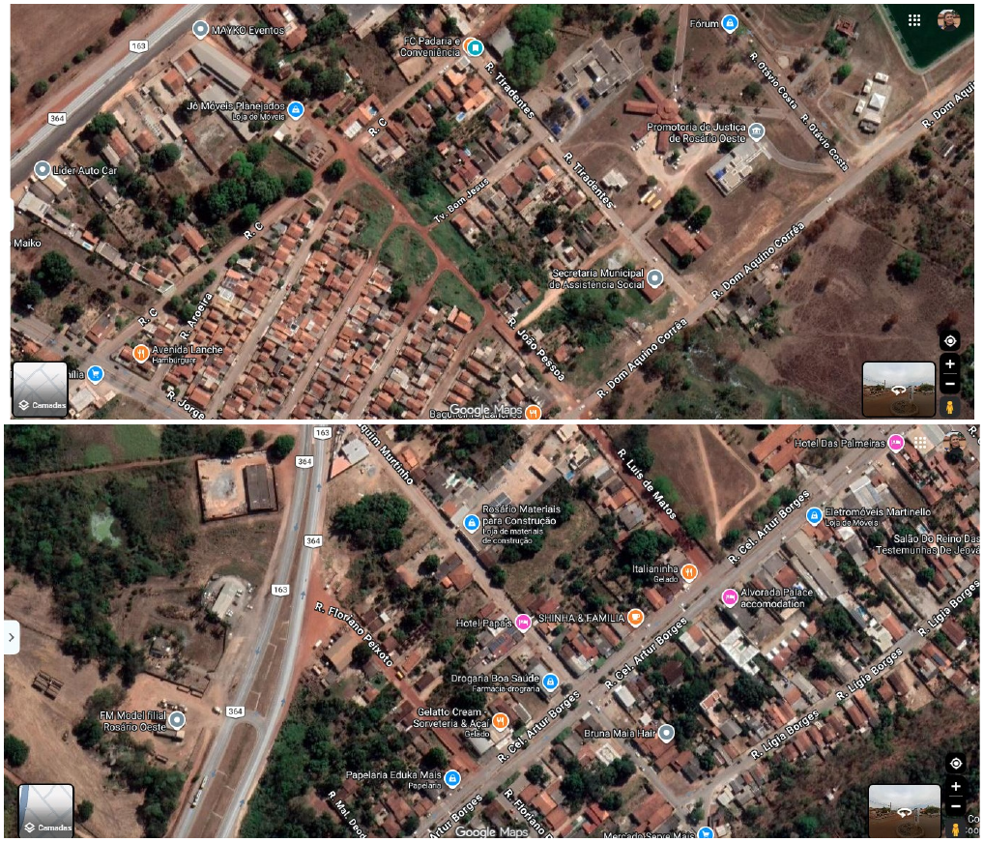
Referências técnicas e legais utilizadas na fundamentação:
- Constituição Federal, art. 30, incisos I, V e VIII.
- Decreto Federal nº 10.936/2022, art. 30 – ordem de prioridade na gestão e gerenciamento de resíduos sólidos.
- Nova Rota do Oeste – Gestão Ambiental e informações institucionais sobre reciclagem e reaproveitamento de resíduos.
- Nova Rota do Oeste – estudos e aplicações de aproveitamento de resíduos de pavimentos asfálticos (RAP) na BR-163/364.

